
TISKOVÁ ZPRÁVA
Praha, 9. 7. 2014

Úspěšná dražba Troostwijk: vyvolávací cena položek zvýšena o 94 %

Průmyslová online aukce společnosti Troostwijk, ve které se dražily stroje a zařízení Lutínské Nástrojárny s.r.o., byla začátkem července úspěšně uzavřena. Z více než 500 položek bylo 350 vydraženo, a to v téměř dvojnásobné hodnotě oproti vyvolávací ceně. Veřejná internetová aukce pořádaná společností Troostwijk, největším průmyslovým online dražebníkem v Evropě, probíhala z důvodu úpadku společnosti Lutínská Nástrojárna s.r.o., výrobce forem pro vstřikování plastů a tlakové lití kovů.
Společnost Troostwijk, největší evropská aukční společnost průmyslových strojů, nabízela v online průmyslové aukci 517 položek. Jednalo se o rozsáhlý soubor strojů a zařízení na výrobu forem pro vstřikování plastů a tlakové lití kovů, strojů na výrobu a zpracování plastových výrobků a plechů zejména pro automobilový průmysl. Vydraženo bylo 350 položek a jejich hodnota narostla oproti vyvolávací ceně v průměru o 94 %.
„Do virtuální aukční síně se přihlásilo 182 zájemců a 101 se jich do aukce aktivně zapojilo. Celkem bylo podáno 2 979 nabídek a 63 dražitelů získalo 350 položek,“ shrnul výsledky úspěšné aukce Mikael Bertelsen, obchodní ředitel společnosti Troostwijk v České republice a dodal, „tento specifický způsob prodeje, tedy online aukce, je zcela transparentní, rychlý a přináší velkou časovou úsporu jak kupujícím, tak dražitelům.“
„Kupujícími jsou obvykle strojírenské firmy, které mohou stroje pro opracování kovů a plastů okamžitě využít. Často jsou to zahraniční firmy, a to nejen z Evropy, ale opravdu z celého světa. V případě Lutínské Nástrojárny byla čtvrtina kupců zahraničních a byly mezi nimi kromě zájemců z různých zemí Evropy například i zájemci z Indie, Hongkongu či Taiwanu. Příjemně nás překvapil vyšší zájem českých firem i menších regionálních podnikatelů z Ostravska a Olomoucka,“ upřesnil výsledky aukce M. Bertelsen.
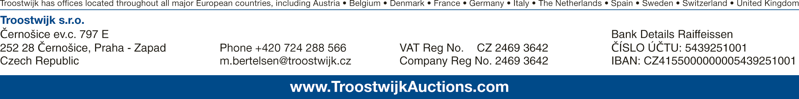
Položky, které nebyly vydraženy v prvním kole, a nově přidané položky bude možno získat ve druhém kole online aukce, která se bude uzavírat 21. 7. 2014. Jednotlivé stroje včetně jejich technické specifikace si zájemci mohou prohlédnout a následně se do aukce zapojit na aukčních stránkách společnosti Troostwijk.

Informace pro editory:
Troostwijk Auctions je největší aukční společností průmyslových strojů v Evropě. Společnost Troostwijk vznikla v roce 1930, její centrála sídlí v Nizozemí a v průběhu několika posledních let se velmi úspěšně proměnila z tradiční aukční síně na firmu internetovou.
Troostwijk Auctions je aktivní v 25 zemích Evropy. Spolupracuje s více než 1 200 odborníky, má na 500 000 registrovaných uživatelů a každoročně organizuje více než 1 000 větších aukcí. Společnost působí ve všech průmyslových odvětvích od kovoobrábění, elektroniky až po textilní průmysl či zpracování potravin. Pomáhá zájemcům také při ohodnocení majetku a zpracování strategie prodeje. Zároveň společnost poskytuje poradenské služby v souvisejících oblastech a pomocí vlastního softwaru nabízí firmám možnost řízení nakládání s aktivy. Více informací naleznete na www.troostwijkauctions.com/cs/

Pro více informací kontaktujte:

Marcela Štefcová
Crest Communications, a.s.
Ostrovní 126/30
110 00 Praha 1
tel: +420 222 927 125
gsm: + 420 731 613 669
www.crestcom.cz
e-mail: marcela.stefcova@crestcom.cz

